
สถานีตำรวจภูธรไร่สะท้อน
จังหวัดเพชรบุรี
โทร. 0 3247 3768

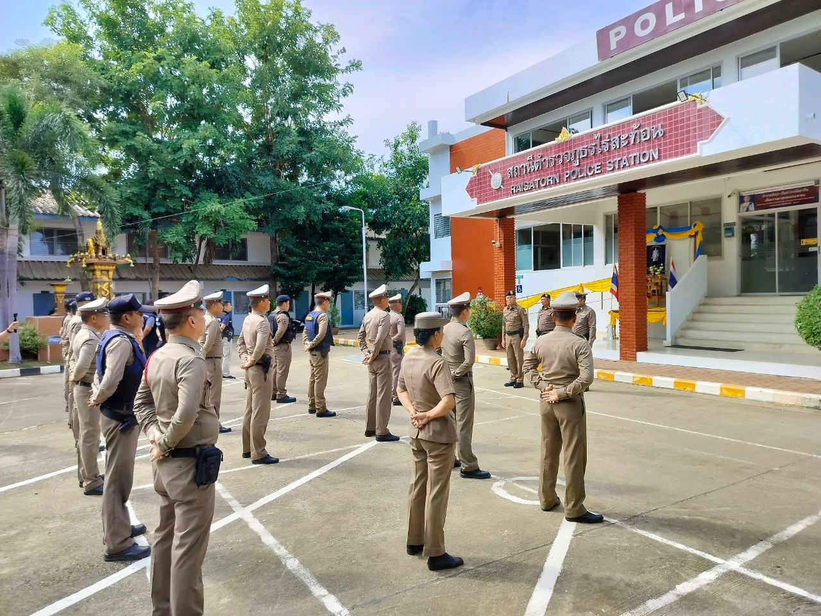
ประจำเดือน ตุลาคม 2567
รายงานการปฏิบัติราชการ

คำนำ

ตามการประเมินคุณธรรมและความโปร่งใสในการดำเนินงานของหน่วยงานภาครัฐ (Integrity and Transparency Assessment : ITA) สถานีตำรวจ ประจำปีงบประมาณ พ.ศ. 2568 ตัวชี้วัดที่ 9 การเปิดเผยข้อมูล ตัวชี้วัดย่อยที่ 9.2 การบริหารงาน ข้อ O7 กำหนดให้รายงานผลการปฏิบัติราชการประจำหน่วย โดยให้แสดงรายงานการปฏิบัติราชการประจำเดือนของสถานีตำรวจในรอบ 6 เดือนแรก ของปีงบประมาณ พ.ศ. 2568 (ตุลาคม 2567 - มีนาคม 2568 ) แยกเป็นรายเดือน และเผยแพร่เป็นประจำทุกเดือน บนเว็บไซต์ของสถานีตำรวจ
สถานีตำรวจภูธรไร่สะท้อนจึงได้สรุปผลการปฏิบัติราชการประจำเดือน ตุลาคม 2567 ไว้แล้ว โดยแยกผลการปฏิบัติเป็น 5 สายงาน ประกอบด้วย งานอำนวยการ งานป้องกันปราบปราม งานจราจร งานสืบสวน และงานสอบสวน เพื่อเผยแพร่ข้อมูลการปฏิบัติงานบนเว็บไซต์ของสถานีตำรวจภูธรไร่สะท้อน ต่อไป
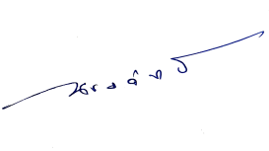

พันตำรวจโท
( ณรงค์ฤทธิ์ แก้วนวล )
สารวัตรใหญ่สถานีตำรวจภูธรไร่สะท้อน
1 พฤศจิกายน 2567

สารบัญ

คำนำ
สารบัญ
รายงานการปฏิบัติราชการงานอำนวยการ 3
รายงานการปฏิบัติราชการงานป้องกันปราบปราม 9
รายงานการปฏิบัติราชการงานจราจร 14
รายงานการปฏิบัติราชการงานสืบสวน 18
รายงานการปฏิบัติราชการงานสอบสวน 20

รายงานการปฏิบัติราชการงานอำนวยการ

1. การประชุมรับทราบแนวทางการบริหารราชการ สำนักงานตำรวจแห่งชาติ ประจำปี 2568

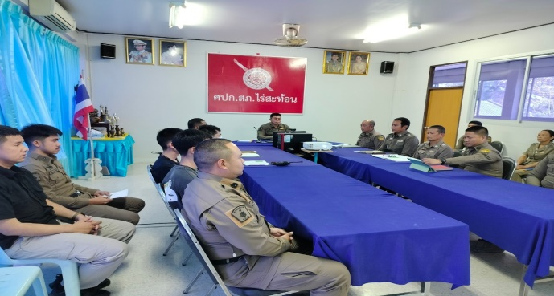 | 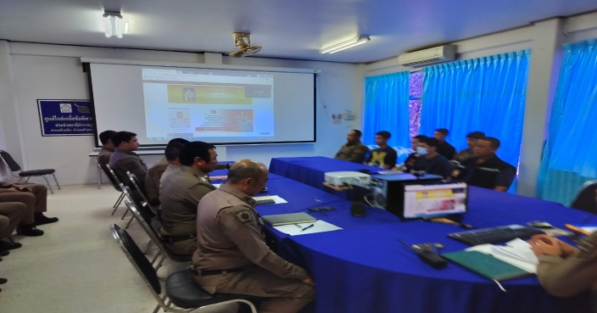
"เป็นองค์กรปราบปรามอาชญากรรม และบังคับใช้กฎหมาย ในระดับมาตรฐานสากล
ที่ประชาชนเชื่อมมั่นศรัทธา”

พล.ต.อ.ต่อศักดิ์ สุขวิมล ผู้บัญชาการตำรวจแห่งชาติ ประกาศวิสัยทัศน์ ในการบริหารราชการ สำนักงานตำรวจแห่งชาติ ปีงบประมาณ 2567 และประชุมมอบแนวทางการบริหารราชการ ตร. “10 แนวทางบริหารราชการ 4 เน้นหนัก”เมื่อวันที่ 3 ตุลาคม 2567

สภ.ไร่สะท้อน โดย พ.ต.ท.ณรงค์ฤทธิ์ แก้วนวลสวญ.สภ.ไร่สะท้อน และข้าราชการตำรวจ ในสังกัดทุกนาย ประชุมรับนโยบายบริหารราชการ ผ่านระบบออนไลน์ เพื่อนำไปปฏิบัติเพื่อให้บรรลุวัตถุประสงค์และเป้าหมาย ตามวิสัยทัศน์ ณ หอประชุม สภ.ไร่สะท้อน มีผู้เข้าร่วมรับฟังนโยบาย รวม 30 นาย

2. การประชุมบริหาร สภ. ประจำเดือน ตุลาคม 2567

วันที่ 10 ตุลาคม 2567 เวลา 14.30 น. พ.ต.ท.ณรงค์ฤทธิ์ แก้วนวลสวญ.สภ.ไร่สะท้อน จัดการประชุมบริหาร สภ. ประจำเดือน ตุลาคม 2566 โดยมีข้าราชการตำรวจ สภ.ไร่สะท้อน มาประชุม จำนวน 30 นาย มีระเบียบวาระการประชุม ดังนี้
วาระที่ 1 เรื่องประธานแจ้งที่ประชุมทราบ
วาระที่ 2 รับรองรายงานการประชุม เดือน กันยายน 2566
วาระที่ 3 เรื่องแจ้งเพื่อทราบ
วาระที่ 4 กำชับการปฏิบัติตามนโยบายของผู้บังคับบัญชา
วาระที่ 5 แผนกงานแถลงผลการปฏิบัติและข้อราชการสำคัญ
วาระที่ 6 เรื่องอื่น
- การจัดงานวันตำรวจ ประจำปี 2566
วาระที่ 7 ประธานสรุปสั่งการ

3. โครงการพัฒนาองค์ความรู้แก่ข้าราชการตำรวจ ประจำปีงบประมาณ พ.ศ. 2567
ครั้งที่ 1/2567

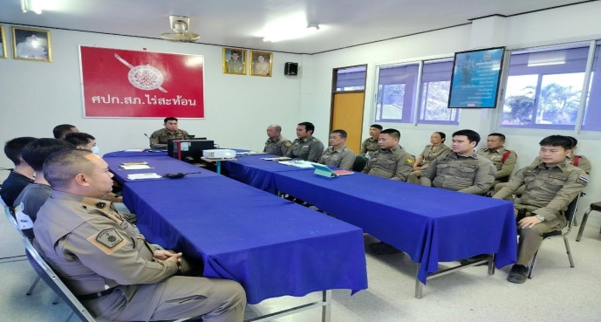 | 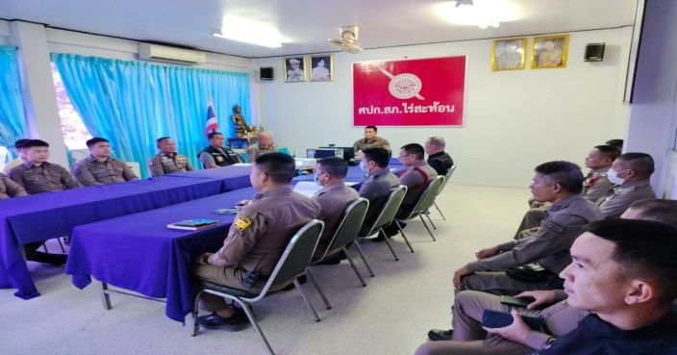

วันที่ 3 ตุลาคม 2567 เวลา 10.30-11.00 น. พ.ต.ท.ณรงค์ฤทธิ์ แก้วนวล สวญ.สภ.ไร่สะท้อน จัดอบรมให้ความรู้แก่ข้าราชการตำรวจตาม “โครงการพัฒนาองค์ความรู้แก่ข้าราชการตำรวจ สภ.ไร่สะท้อน ประจำปีงบประมาณ พ.ศ. 2568” ครั้งที่ 1/2567 ในหัวข้อ “พ.ร.บ.ป้องกันปราบปรามการทรมานการกระทำให้บุคคลสูญหาย พ.ศ. 2565” ณ หอประชุม สภ.ไร่สะท้อน มีผู้เข้ารับการอบรม 30 นาย

4. โครงการอาหารกลางวัน

วันที่ 10 ตุลาคม 2567 เวลา 12.00 น. พ.ต.ท.ณรงค์ฤทธิ์ แก้วนวลสวญ.สภ.ไร่สะท้อน จัดโครงการอาหารกลางวันแก่ข้าราชการตำรวจ ณ บริเวณศาลาริมน้ำ สภ.ไร่สะท้อน มีผู้เข้าร่วมกิจกรรม 31 นาย งบประมาณดำเนินการ 2,000 บาท ผู้รับผิดชอบโครงการ : พ.ต.ท. ชัยวัฒน์ วัฒนไพโรจน์ สวป.สภ.ไร่สะท้อน
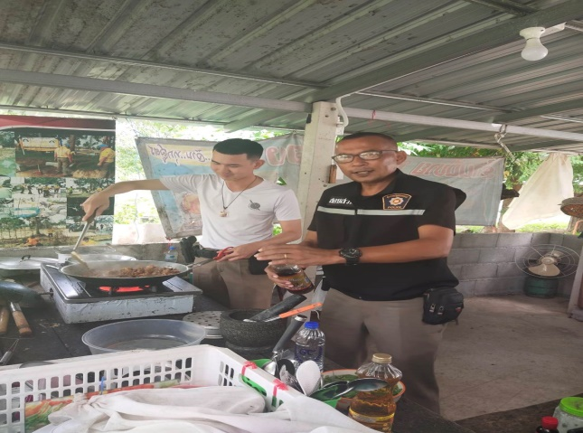 | 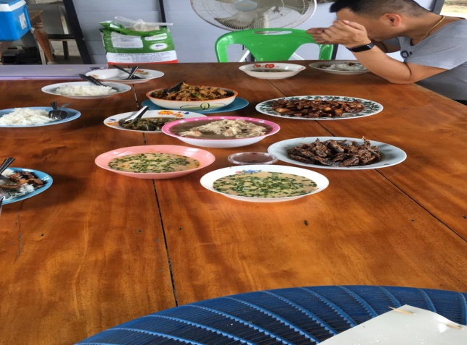

5. การประชุม กต.ตร.สภ.ไร่สะท้อน ครั้งที่ 2/2567

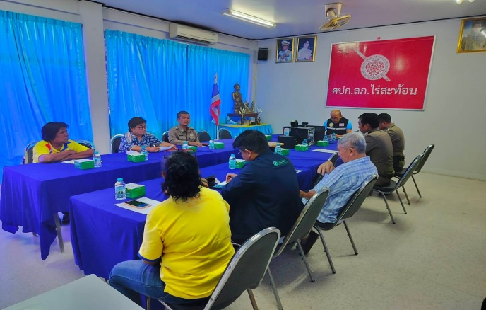 | 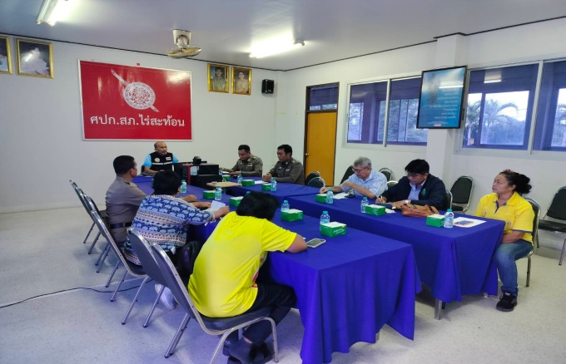

วันที่ 11 ตุลาคม 2567 เวลา 10.00 น. พ.ต.ท.ณรงค์ฤทธิ์ แก้วนวล สวญ.สภ.ไร่สะท้อน จัดให้มีการประชุมคณะกรรมการตรวจสอบและติดตามการบริหารงานตำรวจ สถานีตำรวจภูธรไร่สะท้อนหรือ “กต.ตร.สภ.ไร่สะท้อน” โดยมีวาระสำคัญอยู่ที่การเลือกตั้งประธานกรรมการฯ ตามระเบียบ ก.ต.ช.ว่าด้วยการตรวจสอบและติดตามการบริหารงานตำรวจ พ.ศ.2549 ข้อ 15 (ให้เลือกจากกรรมการที่ไม่เป็นตำรวจ) ที่ประชุมได้เลือกโดยวิธีลับและมีมติให้ นายนิมิตร เกิดเกษม เป็นประธานกรรมการฯ

6. วันนวมินทรมหาราช วันที่ 13 ตุลาคม 2567

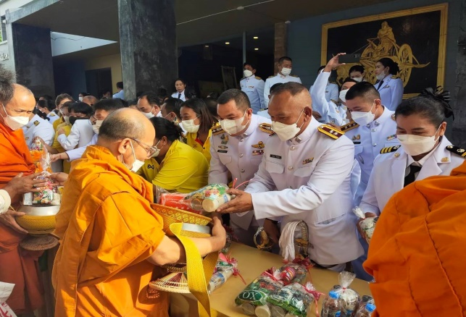 | 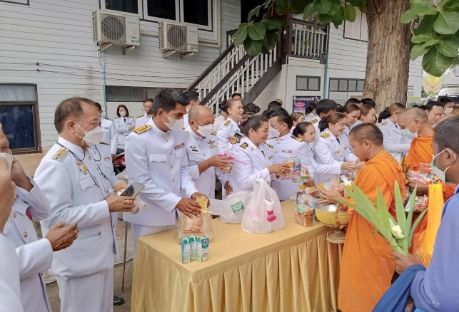

วันที่ 13 ตุลาคม 2567 พ.ต.ท.ณรงค์ฤทธิ์ แก้วนวล สวญ.สภ.ไร่สะท้อน นำข้าราชการตำรวจในสังกัด ร่วมกิจกรรมเนื่องใน “วันนวมินทรมหาราช” เพื่อแสดงออกถึงความจงรักภักดีและน้อมรำลึกในพระมหากรุณาธิคุณ ประกอบด้วย
- เวลา 06.30 น. พิธีทำบุญตักบาตร ณ ที่ทำการอำเภอบ้านลาด
- เวลา 08.30 น. พิธีวางพวงมาลา ณ ณ ที่ทำการอำเภอบ้านลาด
- เวลา 10.00 น. พิธีสวดพระพุทธมนต์ถวายเป็นพระราชกุศล ณ ณ ที่ทำการอำเภอบ้านลาดและจัดเจ้าหน้าที่อำนวยความสะดวกด้านการจราจรและรักษาความปลอดภัย จนเสร็จสิ้นพิธี เหตุการณ์เป็นไปด้วยความเรียบร้อย

7. กิจกรรม “วันตำรวจ” ประจำปี 2567

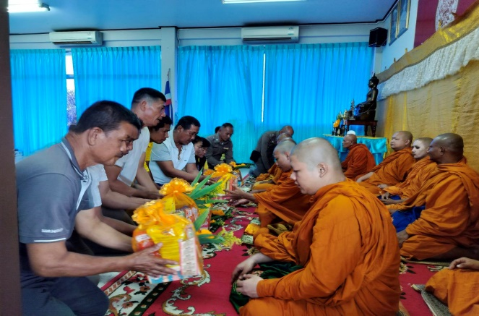 | 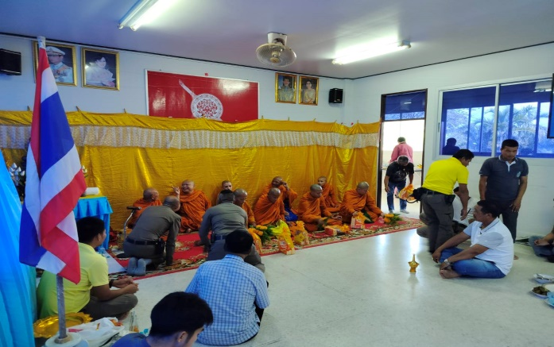

วันที่ 17 ตุลาคม 2567 เวลา 07.30 น. พ.ต.ท.ณรงค์ฤทธิ์ แก้วนวลสวญ.สภ.ไร่สะท้อน และข้าราชการตำรวจในสังกัด ทำพิธีบูชาพระภูมิเจ้าที่ เรื่องในวันตำรวจ ประจำปี 2567 ขอให้ทุกคนปฏิบัติหน้าที่ด้วยความปลอดภัย สุขภาพแข็งแรง เจริญรุ่งเรืองในหน้าที่การงานทุกๆท่านครับ
เวลา 08.00 น. พ.ต.ท.ณรงค์ฤทธิ์ แก้วนวลสวญ.สภ.ไร่สะท้อน นำข้าราชการตำรวจในสังกัดทุกนาย เคารพธงชาติ สวดมนต์ไหว้พระ กล่าวคำสัตย์ปฏิญาณตน อ่านสาร “พล.ต.อ.ต่อศักดิ์ สุขวิมล ผบ.ตร. เนื่องในวันตำรวจ ประจำปี 2567” และให้โอวาทเนื่องในวันตำรวจ ประจำปี 2567 ณ บริเวณหน้าอาคารที่ทำการ สภ.ไร่สะท้อน
เวลา 10.30 น. พ.ต.ท.ณรงค์ฤทธิ์ แก้วนวลสวญ.สภ.ไร่สะท้อน นำข้าราชการตำรวจในสังกัดและแม่บ้านตำรวจ ร่วมทำบุญถวายพระเพล เนื่องในวันตำรวจ ประจำปี 2567 เพื่อความเป็นสิริมงคลและอุทิศส่วนกุศลให้ข้าราชการตำรวจที่ล่วงลับไปแล้ว ณ บริเวณหอประชุม สภ.ไร่สะท้อน

8. การแข่งขันกีฬาภายใน ประจำปี 2567

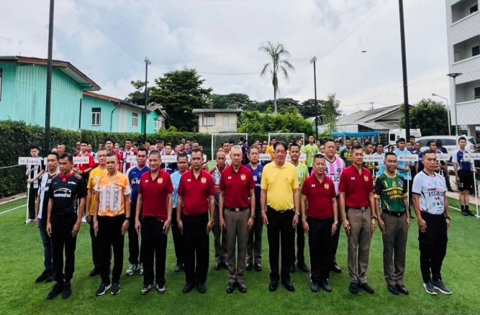 | 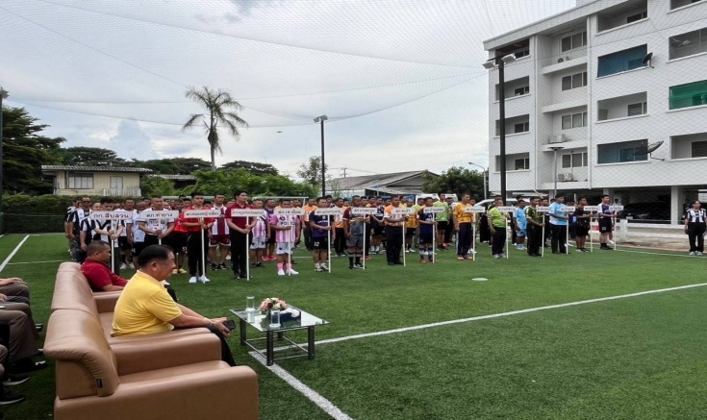
ตามแนวแนวทางการบริหารราชการประจำปี 2567 ของ พล.ต.อ. ต่อศักดิ์ สุขวิมล ผบ.ตร. ข้อ 9 การพัฒนาคุณภาพชีวิต สวัสดิการ ขวัญกำลังใจ และความสามัคคีของข้าราชการ ได้แก่ “ส่งเสริมให้มีการจัดกิจกรรมเสริมสร้างความสามัคคี หรือการแข่งขันกีฬาภายในหน่วยงาน”
สภ.ไร่สะท้อน จึงจัดการแข่งขันกีฬาฟุตซอลภายในขึ้น ในวันที่ 17 ต.ค.
จบการแข่งขันได้เห็นภาพความสามัคคี ความสนุกสนาน ของข้าราชการตำรวจและแม่บ้าน ขอบคุณ ประธาน กต.ตร.สภ.ไร่สะท้อน และคณะกต.ตร.สภ.ไร่สะท้อน เข้าร่วมกิจกรรม

รายงานการปฏิบัติราชการงานป้องกันปราบปราม

1. การปล่อยแถวและควบคุมสายตรวจ

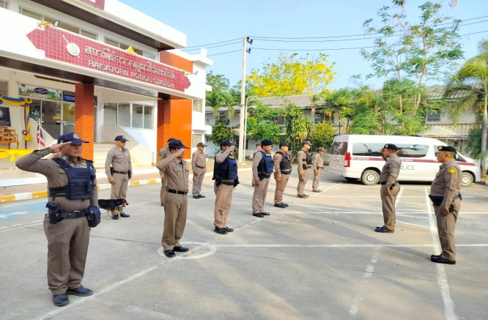 | 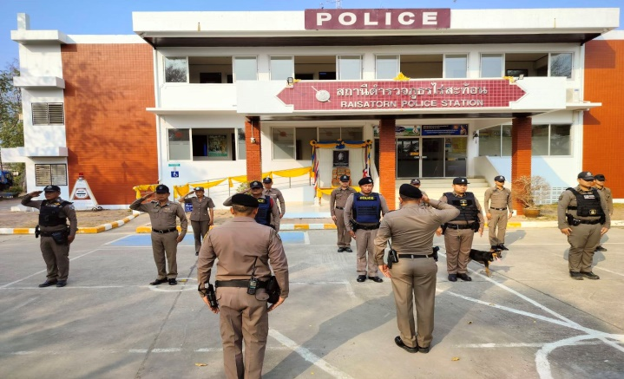

วันที่ 1 - 31 ตุลาคม 2567 เวลา 08.00 น. พ.ต.ท.ชัยวัฒน์ วัฒนไพโรจน์ สวป.สภ.ไร่สะท้อน เรียกรวมแถวหน้าเสาธง เพื่อเคารพธงชาติ สวดมนต์ไหว้พระ กล่าวอุดมคติตำรวจ และชี้แจงข้อราชการต่างๆ ดังนี้
- กำชับการปฏิบัติหน้าที่ให้มีความพร้อมอยู่เสมอ
- ตรวจความพร้อมก่อนออกปฏิบัติหน้าที่ เครื่องแต่งกาย อาวุธอุปกรณ์ประจำกาย และยานพาหนะ
- ออกตรวจจุดเสี่ยงจุดล่อแหลมในพื้นที่รับผิดชอบและบันทึกลงระบบ Police 4.0
- ออกตรวจเยี่ยมประชาชน ตามโครงการ Stop Walk and talk
- ปฏิบัติตามแนวทาง การยกระดับการบริการประชาชนของสถานีตำรวจ
- กำชับการปฎิบัติหน้าที่ ตามหลักยุทธวิธี ไม่ประมาท
- ฝึกทบทวนยุทธวิธีตำรวจ
ผู้รับผิดชอบกิจกรรม : พ.ต.ท.ชัยวัฒน์ วัฒนไพโรจน์ สวป.สภ.ไร่สะท้อน

2. การออกตรวจตามแผนการตรวจ
การแบ่งเขตตรวจ
1. สายตรวจรถยนต์ 1 เขตตรวจ รับผิดชอบพื้นที่ 4 ตำบล
2. สายตรวจรถจักรยานยนต์ 1 เขตตรวจ 13 จุดตรวจ(ตู้แดง) รับผิดชอบในพื้นที่สภ.ไร่สะท้อน
การออกตรวจตรวจให้ครบวงรอบตามที่กำหนด และเปลี่ยนผลัดการตรวจทุก 15 วัน

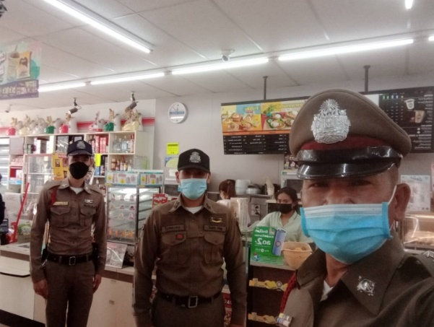
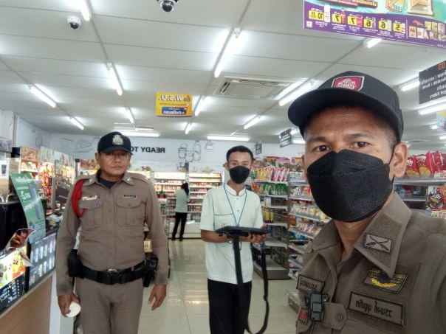

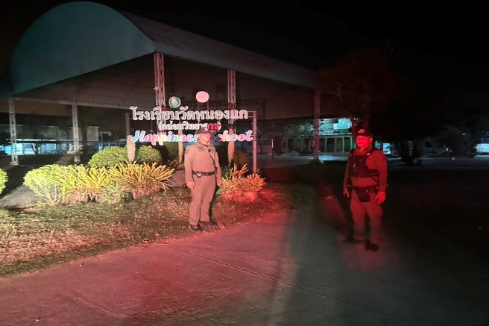 | 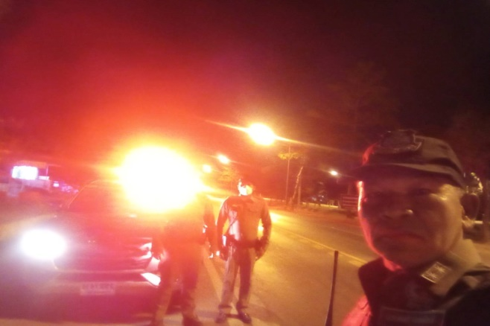

3. ศูนย์รับแจ้งเหตุ 191

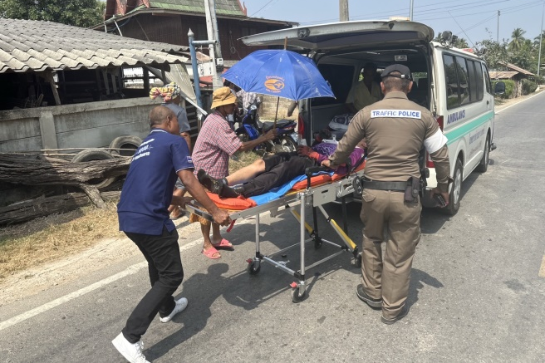 | 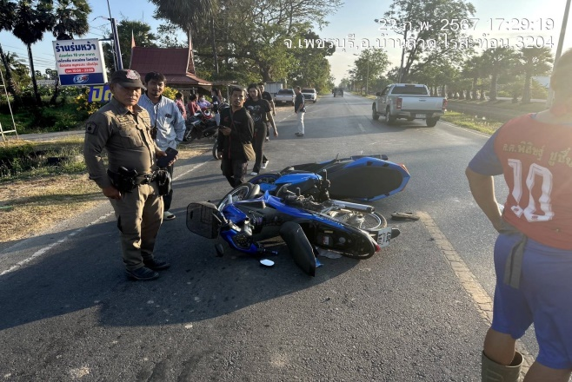

วันที่ 24 ตุลาคม 2567 เวลา 10.20 น. ได้รับแจ้งจาก “ศูนย์ 191 เพชรบุรี” เหตุขอความช่วยเหลือ รถยนต์สตาร์ทไม่ติด
ร.ต.ท.กิตติพล กันพร้อม รอง สว.(ป.) สภ.ไร่สะท้อน/ร้อยเวร 20 พร้อมสายตรวจ ได้ไปถึงที่เกิดเหตุ พบสาเหตุมาจากแบตเตอรีรถยนต์หมด ทำการพ่วงแบตเตอรีเพื่อแก้ไขเบื้องต้น จนสามารถเดินทางไปต่อได้

4. การฝึกประจำสัปดาห์
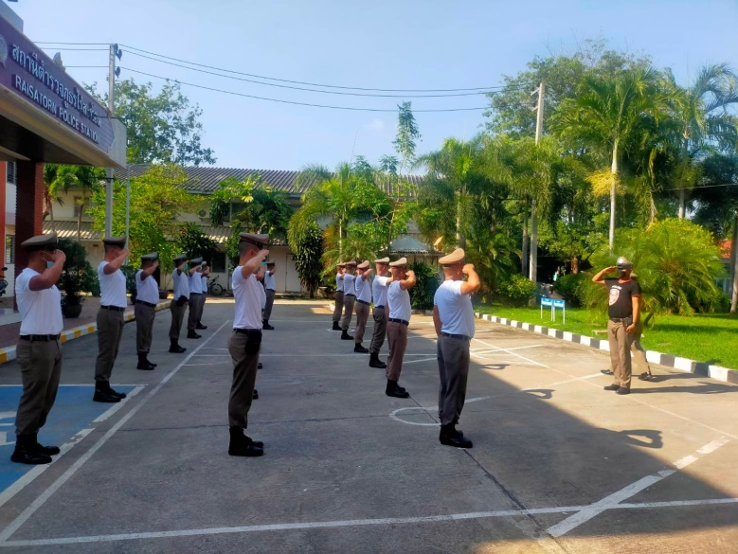
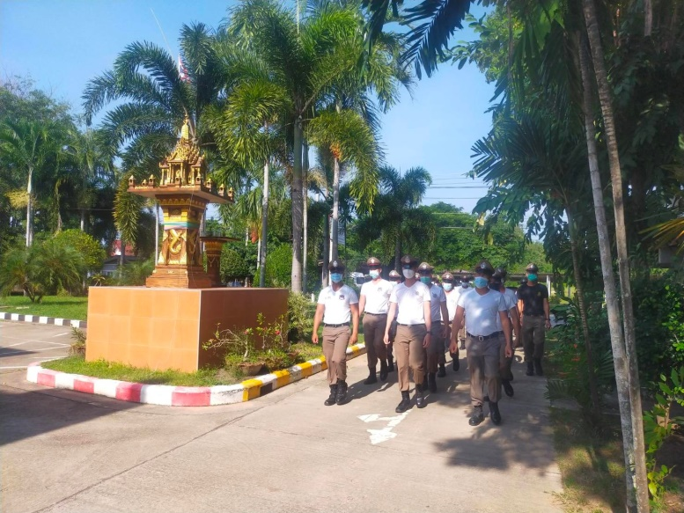

จัดทำคำสั่งแต่งตั้งครูฝึก และมอบหมายผู้ทำการฝึก ทำการฝึกตามตาราง การฝึก ท้ายคำสั่ง สภ.ไร่สะท้อน ที่ 242/2567 ลงวันที่ 25 ตุลาคม 2567 อย่างน้อยสัปดาห์ละ 1 ครั้ง ตามตาราง

ครั้งที่ | วัน เดือน ปี | สถานที่ฝึก | ครูฝึก | ผู้รับการฝึก | ท่าฝึก
4 | 25 ต.ค.66  15.00 | สภ.ไร่สะท้อน | พ.ต.ท.ชัยวัฒน์ วัฒนไพโรจน์  สวป.สภ.ไร่สะท้อน | 25 | บุคคลท่าอาวุธ

5. การเตรียมการรักษาความปลอดภัยบุคคล และกองร้อยควบคุมฝูงชน

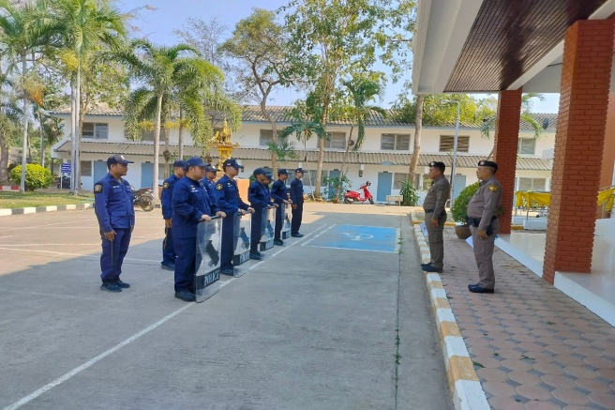 | 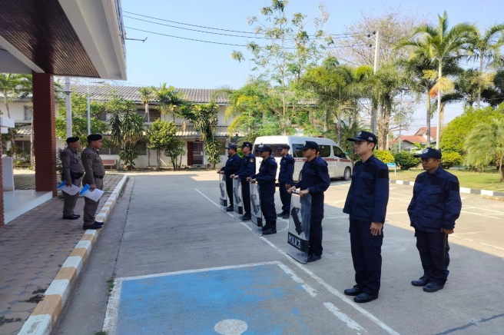

6. การปฏิบัติงาน ชมส.

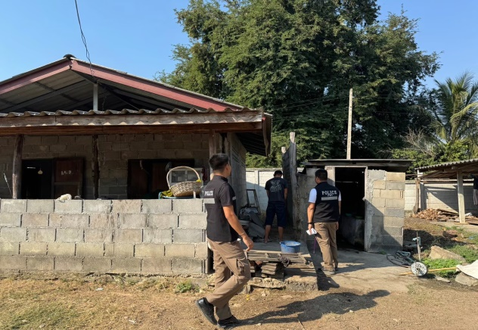 | 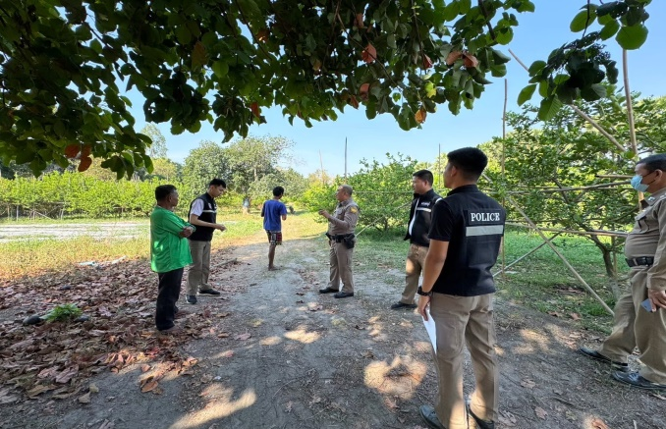
วันที่ 20 ตุลาคม 2567 เวลา 13.00 น. พ.ต.ท.ณรงค์ฤทธิ์ แก้วนวลสวญ.สภ.ไร่สะท้อน พร้อม ชุดปฏิบัติการชุมชนสัมพันธ์ ออกพบปะเยี่ยมเยียนผู้นำ และประชาชนเพื่อความปลอดภัยในชีวิตและทรัพย์สินของประชาชน ในหมู่บ้านเปือย หมู่ 4 ต.ไร่สะท้อน อ.บ้านลาด โดยมีผู้นำหมู่บ้าน และคณะกรรมการหมู่บ้าน รับการตรวจเยี่ยม

7. การปฏิบัติงานจิตอาสาพระราชทาน

สรุปการปฏิบัติงานจิตอาสาพระราชทาน ประจำเดือน ตุลาคม 2567
ดำเนินการ 11 ครั้ง

ลำดับ | วัน เดือน ปี | ประเภทจิตอาสา |  |  | สถานที่ | รายละเอียดกิจกรรม | ผู้ร่วมกิจกรรม
ลำดับ | วัน เดือน ปี | พัฒนา | ภัยพิบัติ | เฉพาะกิจ | สถานที่ | รายละเอียดกิจกรรม | ผู้ร่วมกิจกรรม
1 | 2 ต.ค.67 |  |  |  | หมู่3 ตำบลห้วยลึก | รณรงค์ป้องกันฝุ่นละออง  P.M.2.5 | 4/4
2 | 4 ต.ค.67 |  |  |  | วัดโพธิ์ลอย | เยี่ยม 18 กลุ่มโอกาส | 7/7
3 | 5 ต.ค.67 |  |  |  | ตำรวจภูธรจังหวัดเพชรบุรี | บริจาคโลหิต | 10/10
4 | 11 ต.ค.67 |  |  |  | หมู่ 7 ต.ไร่สะท้อน | รณรงค์ป้องกันฝุ่นละออง P.M.2.5 | 4/4
5 | 13 ต.ค.67 |  |  |  | สามแยกชาโพรง ต.ไร่สะท้อน | จิตอาสาจราจร | 7
6 | 19 ต.ค.67 |  |  |  | หมู่ 3 ตำบลห้วยลึก | รณรงค์ป้องกันฝุ่นละออง P.M.2.5 | 4/4
7 | 20 ต.ค.67 |  |  |  | หมู่ 4 ต.หนองกะปุ | ปรับปรุงภูมิทัศน์ | 75
8 | 25 ต.ค.67 |  |  |  | สามแยกตาจวง | อำนวยจราจร | 7
9 | 26 ต.ค.67 |  |  |  | โรงเรียนวัดบ่อบุญ | รณรงค์ป้องกันฝุ่นละออง P.M.2.5 | 4/4
10 | 30 ต.ค.67 |  |  |  | อบต.ห้วยลึก | รณรงค์ป้องกันฝุ่นละออง P.M.2.5 | 4/4
11 | 31 ต.ค.67 |  |  |  | โรงเรียนวัดหนองแก | อำนวยจราจร | 7
 | รวม | 4 | 6 | 1

รายงานการปฏิบัติราชการงานจราจร

1. การปล่อยแถวสายตรวจจราจร

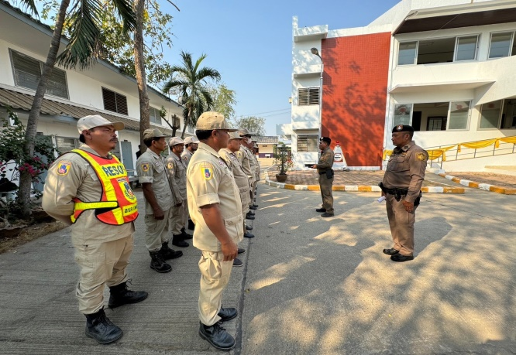 | 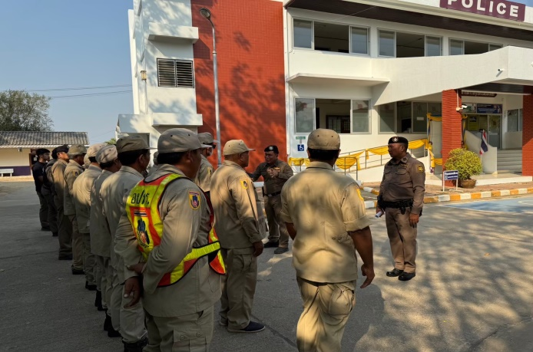

วันที่ 1-31 ตุลาคม 2567 เวลา 08.00 น. พ.ต.ท.ชัยวัฒน์ วัฒนไพโรจน์ สวป.สภ.ไร่สะท้อน เรียกรวมแถวหน้าเสาธง เพื่อเคารพธงชาติ สวดมนต์ไหว้พระ กล่าวอุดมคติตำรวจ และชี้แจงข้อราชการต่างๆ ดังนี้
- กำชับการปฏิบัติหน้าที่ให้มีความพร้อมอยู่เสมอ
- ตรวจความพร้อมก่อนออกปฏิบัติหน้าที่ เครื่องแต่งกาย อาวุธอุปกรณ์ประจำกาย และยานพาหนะ
- ออกตรวจเยี่ยมประชาชน ตามโครงการ Stop Walk and talk
- ปฏิบัติตามแนวทาง การยกระดับการบริการประชาชนของสถานีตำรวจ
- กำชับการปฎิบัติหน้าที่ ตามหลักยุทธวิธี ไม่ประมาท
- ฝึกทบทวนยุทธวิธีตำรวจ
ผู้รับผิดชอบกิจกรรม : พ.ต.ท.ชัยวัฒน์ วัฒนไพโรจน์ สวป.สภ.ไร่สะท้อน
2. การอำนวยความสะดวกด้านการจราจรบริเวณหน้าโรงเรียน ตลาดสด และบริเวณการจราจรหนาแน่น
วันที่ 1 – 31 ตุลาคม 2567 จราจรเวร อำนวยความสะดวกด้านการจราจร บริเวณ หน้าโรงเรียน ทางร่วมทางแยกที่มีการจราจรหนาแน่น ในช่วงเวลาชั่วโมงเร่งด่วน
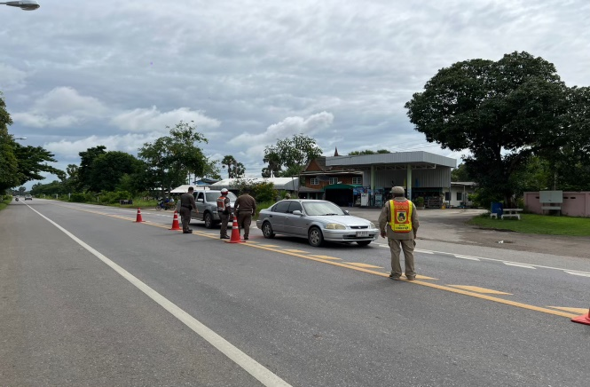 | 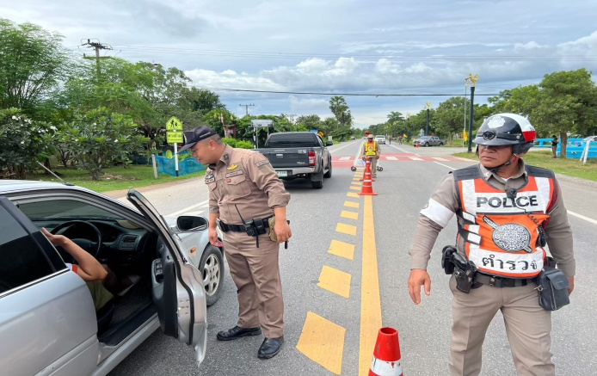

2. การตั้งจุดตรวจกวดขันวินัยจราจร

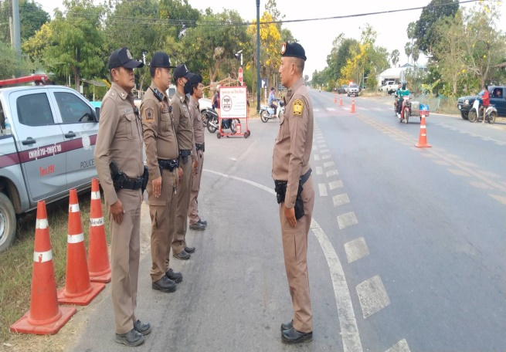 | 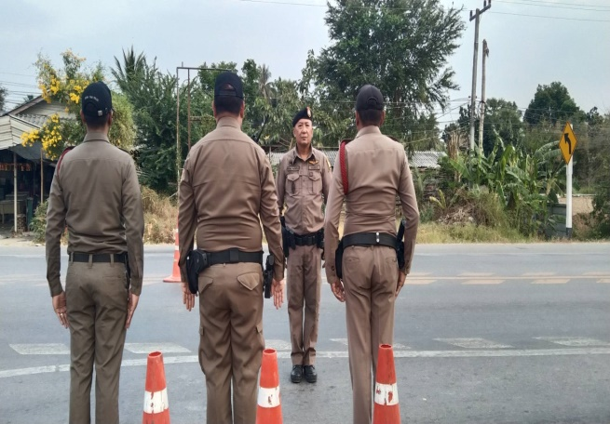

ตั้งจุดตรวจกวดขันวินัยจราจร โดยอนุมัติของ ผบก.ภ.จว.อำนาจเจริญ จำนวน 3 ครั้ง ดังนี้
1. วันที่ 3 ตุลาคม 2567 เวลา 09.00-12.00 น. บริเวณจุดกวดขันวินัยจราจร สี่แยกชาโพรง ตำบล ไร่สะท้อน อ.บ้านลาด จ.เพชรบุรี จับกุม ไม่มีใบอนุญาตขับขี่ 1 ราย
2. วันที่ 6 ตุลาคม 2567 เวลา 09.30-12.00 น. บริเวณจุดกวดขันวินัยจราจร แยกชาโพรง ตำบล ไร่สะท้อน อ.บ้านลาด จ.เพชรบุรี
3. วันที่ 11 ตุลาคม 2567 เวลา 09.00-12.00 น. บริเวณจุดกวดขันวินัยจราจร แยกชาโพรง ตำบล ไร่สะท้อน อ.บ้านลาด จ.เพชรบุรี จับกุม ไม่มีใบอนุญาตขับขี่ 1 รา

3. การตรวจและรักษาสถานที่เกิดเหตุ

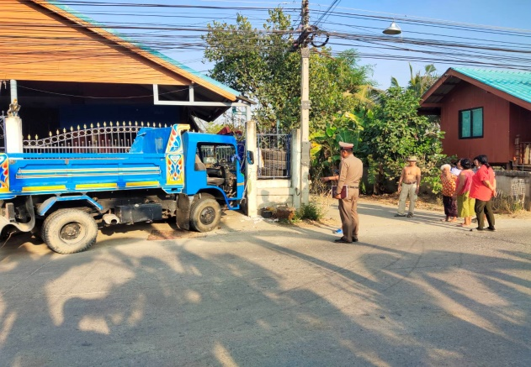 | 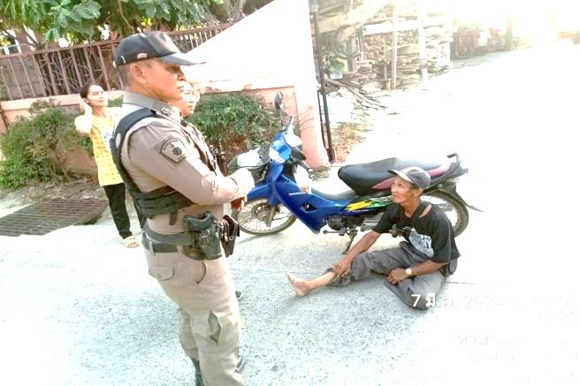

สถิติอุบัติเหตุ ประจำเดือน ตุลาคม 2566
รับแจ้ง 1 ราย บาดเจ็บ (เล็กน้อย) 1 คน ดังนี้ วันที่ 13 ตุลาคม 2567 เวลา 16.20 น. ร.ต.ท.กิตติพล กันพร้อม รองสารวัตรป้องกันปราบปราม ปฏิบัติหน้าที่ร้อยเวรจราจร ตรวจรักษาสถานที่เกิดเหตุ และอำนวยความสะดวกด้านการจราจร บริเวณสถานที่เกิดเหตุจราจร รถยนต์ ชนกับรถจักรยานยนต์ มีผู้บาดเจ็บ 1 ราย นำส่ง รพ.บ้านลาด ทรัพย์สินได้รับความเสียหาย เหตุเกิด ม.3 ต.ไร่สะท้อน

4. Stop Walk and Talk

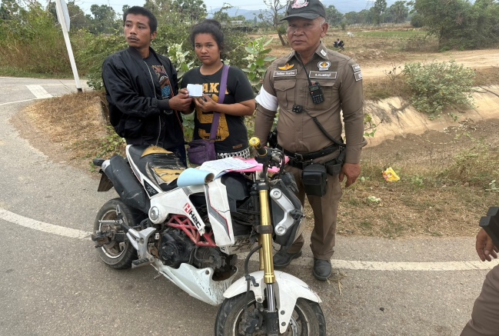 | 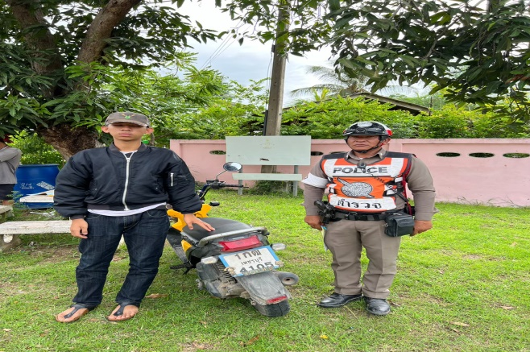

วันที่ 1 - 31 ตุลาคม 2567 กำหนดให้สายตรวจจราจรเวรทุกผลัด ออกทำงานเชิงรุก ในขณะออกปฏิบัติหน้าที่ต้องออกพบพูดคุยกับประชาชน Stop Walk and Talk เพื่อสร้างความใกล้ชิดและเป็นมิตรกับประชาชน และแจ้งศูนย์วิทยุทราบทุกครั้ง
5. การออกตรวจสนับสนุนงานป้องกันปราบปราม

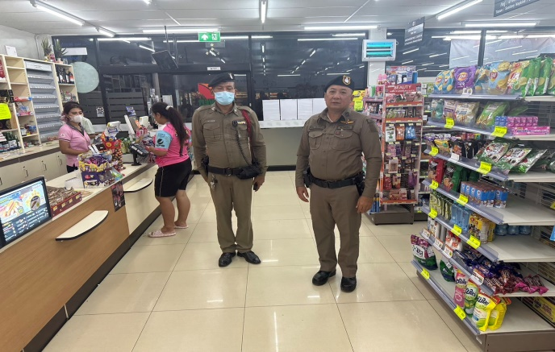 | 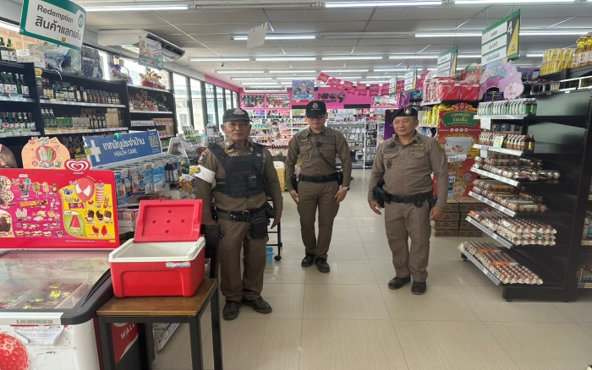

วันที่ 1-31 ตุลาคม 2567 จราจรเวร ออกตรวจ ร้านสะดวกซื้อ เพื่อป้องกันการกระทำความผิด โดยเฉพาะเหตุความผิดเกี่ยวกับทรัพย์ สนับสนุนสายงานป้องกันปราบปราม

รายงานการปฏิบัติราชการงานสืบสวน

1. สถิติการจับกุมความผิดเกี่ยวกับยาเสพติด

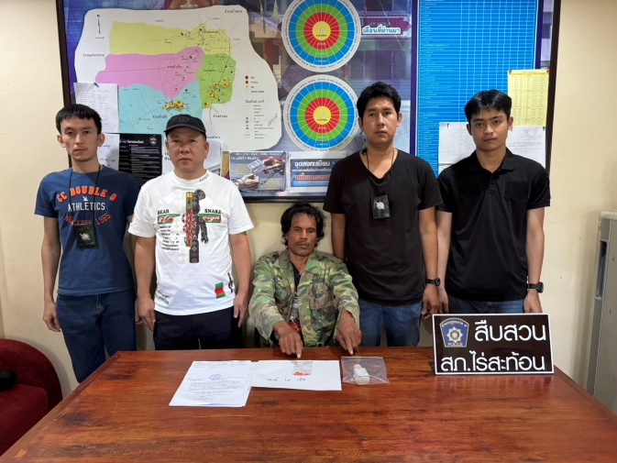 | 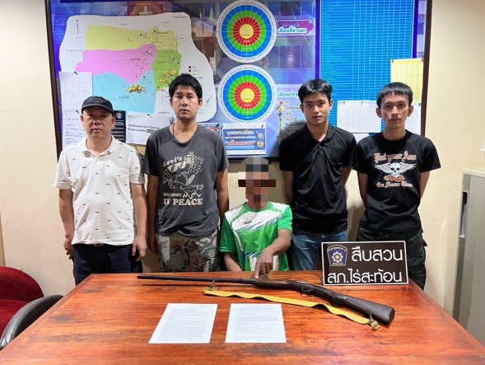

ประเภทความผิด | จับกุม (ราย) | ผู้ต้องหา (คน)
จำหน่าย | 1 | 1
ครอบครอง | 3 | 3
ครอบครองเพื่อเสพ | 2 | 2
เสพ | 3 | 3
รวม | 9 | 9

2. สถิติจับกุมความผิดเกี่ยวกับอาวุธปืน

ประเภทความผิด | จับกุม (ราย) | ผู้ต้องหา (คน)
อาวุธปืนไม่มีทะเบียน | 1 | 1
อาวุธปืนมีทะเบียน | - | -
รวม | 1 | 1

3. Stop Walk and Talk

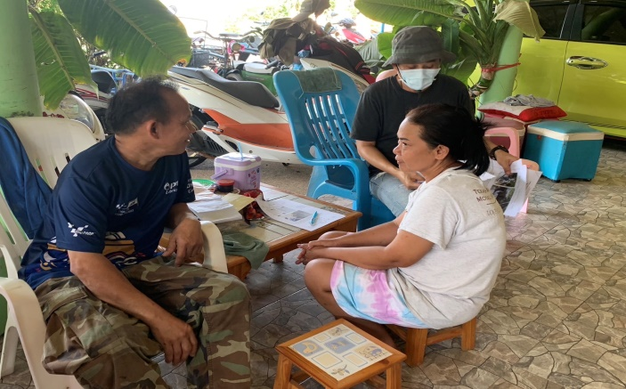 | 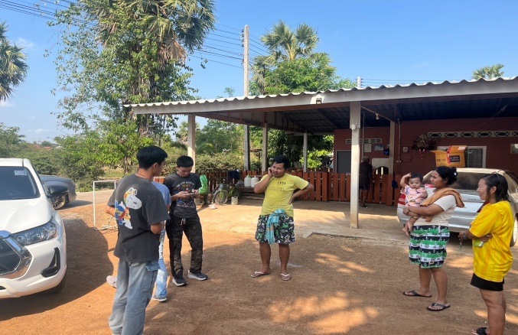

วันที่ 1 - 31 ตุลาคม 2567 กำหนดให้สายตรวจจราจรเวรทุกผลัด ออกทำงานเชิงรุก ในขณะออกปฏิบัติหน้าที่ต้องออกพบพูดคุยกับประชาชน Stop Walk and Talk เพื่อสร้างความใกล้ชิดและเป็นมิตรกับประชาชน และแจ้งศูนย์วิทยุทราบทุกครั้ง

รายงานการปฏิบัติราชการงานสอบสวน

1. อัตรากำลังและการปฏิบัติหน้าที่

ตำแหน่ง | อัตราอนุญาต | คนครอง | ขาด | หมายเหตุ
สว. (สอบสวน) | 1 | 1 | -
รอง สว. (สอบสวน) | 4 | 2 | 2

2. สถิติคดีอาญา 4 กลุ่ม ประจำเดือน ตุลาคม 2567

ประเภทความผิด | เกิด | จับ | ผู้ต้องหา | หมายเหตุ
กลุ่มที่ 1 ความผิดเกี่ยวกับชีวิต ร่างกาย และเพศ | - | - | -
กลุ่มที่ 2 ความผิดเกี่ยวกับทรัพย์ | 1 | 1 | -
กลุ่มที่ 3 ความผิดพิเศษ | - | - | -
กลุ่มที่ 4 ความผิดรัฐเป็นผู้เสียหา | 16 | 16 | 16
- ยาเสพติด | 15 | 15 | 15
- อาวุธปืน | 1 | 1 | 1

3. ตรวจสถานที่เกิดเหตุร่วมกับพิสูจน์หลักฐานจังหวัดเพชรบุรี

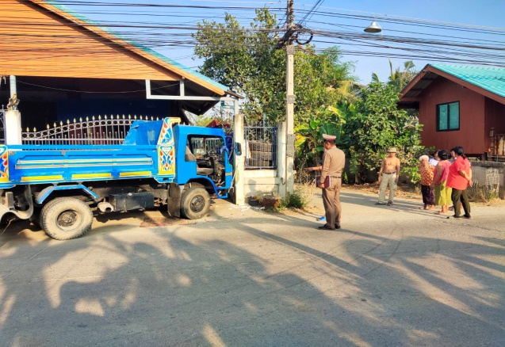 | 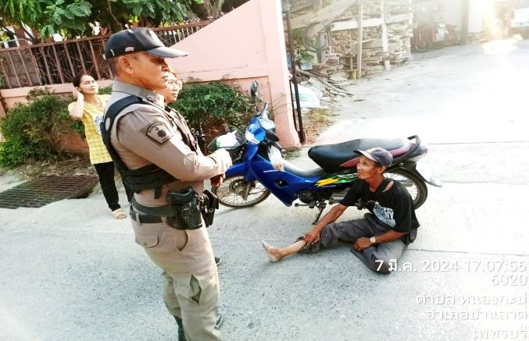

วันที่ 12 ตุลาคม 2567 เวลาประมาณ 13.30 น. ร.ต.อ.พงษ์เทพ พวงไม้ รอง สว.(สอบสวน) สภ.ไร่สะท้อน/ร้อยเวรสอบสวน ร่วมกับ พิสูจน์หลักฐานจังหวัดเพชรบุรี ตรวจสถานที่เหตุรถชน บริเวณ ม.3 ต.ไร่สะท้อน เพื่อรวบรวมพยานหลักฐานทางคดี

4. ตรวจสถานที่เกิดเหตุคดีอุบัติเหตุจราจร

วันที่ 12 ตุลาคม 2567 เวลาประมาณ 13.30 น. ร.ต.อ.พงษ์เทพ พวงไม้ รอง สว.(สอบสวน) สภ.ไร่สะท้อน/ร้อยเวรสอบสวน ร่วมกับ พิสูจน์หลักฐานจังหวัดเพชรบุรี ตรวจสถานที่เหตุรถชน บริเวณ ม.3 ต.ไร่สะท้อน เพื่อรวบรวมพยานหลักฐานทางคดี

